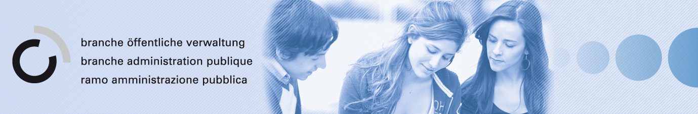
Übung 3
Die Gewaltenteilung
 | Legislative | Exekutive | Judikative
Bund
Kanton
Gemeinde

